Приложение № 16
к Правилам по охране труда
при работе на высоте,
утвержденным приказом
Минтруда России
от «___»_________ 2014 г. № ____

Графические схемы различных тормозных систем, их характеристики, соотношение усилий, возникающих на анкерных устройствах в зависимости от углов перегиба страховочного каната и усилия рывка

Графическая схема тормозной системы | Характеристика тормозной системы | Соотношение усилий в тормозной системе
1 | 2 | 3
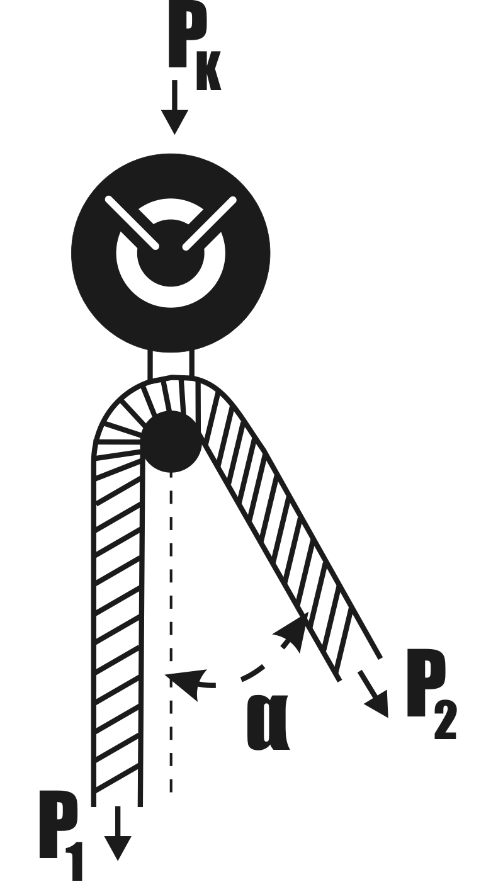 | Через один карабин. Угол перегиба каната через карабин должен быть не более 90°. | При значении α от 0° до 30°:  Р₂=0,5Р₁  P₂+P₁= P_{k}=1,5P₁
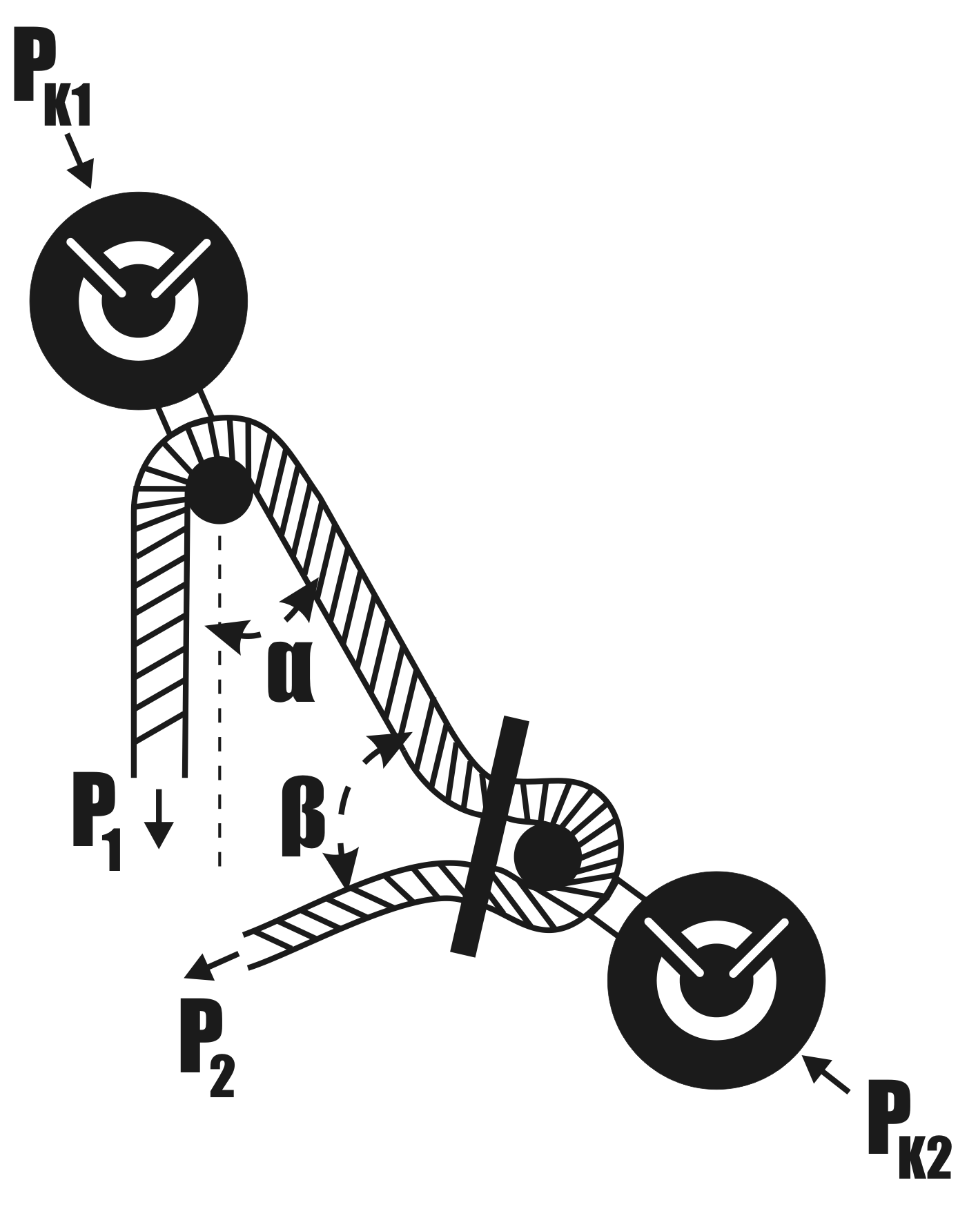 | Через два карабина | При значениях α и β от  0° до 30°:  Р₂=0,25Р₁  Р_{к2} = 0,75 Р₁  P_{к1} = l,5P₁
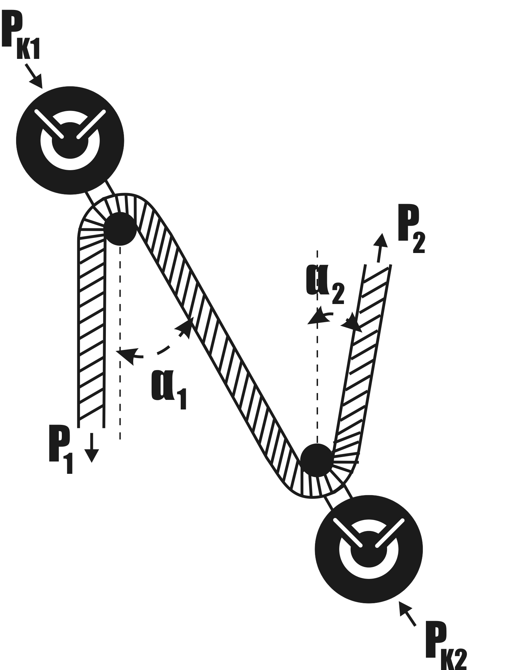 | Через два карабина и устройство для спуска по канату | Σθ = 360° - 420°  при значениях α₁  от 0° до 30° и  α ₂ от 60° до 120° :  Р₂ =(0,1-0,12) Р₁  Р_{к1} = 1,5 Р₁  Р_{к2}= (0,6-0,62) Р₁
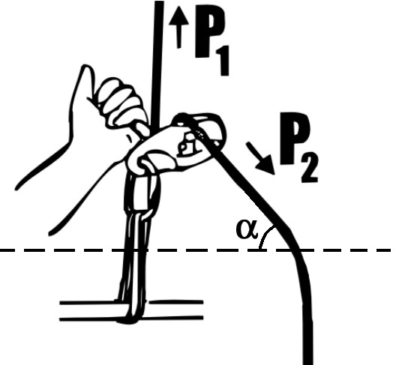 | Использование спускового устройства | Р₂ << Р₁, при любых α
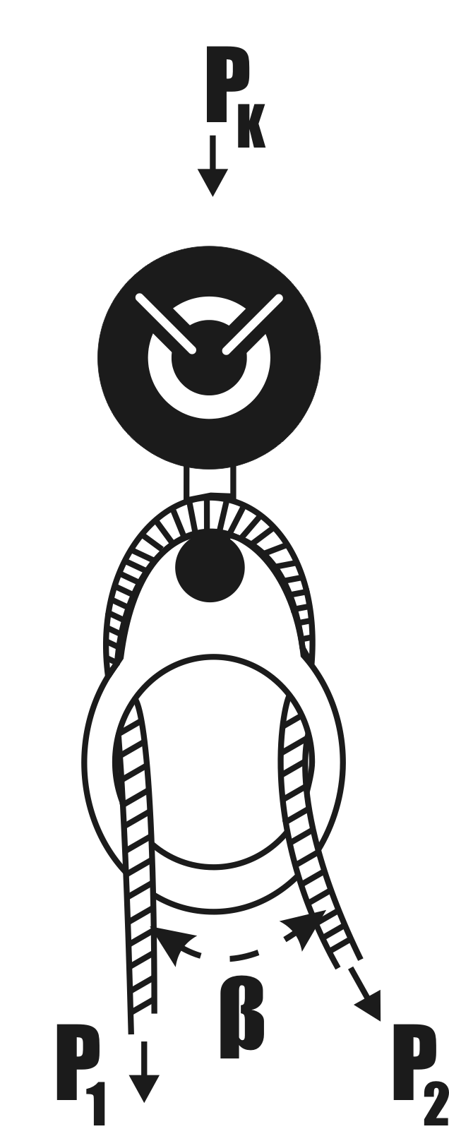 | Через карабин и устройство для спуска по канату «восьмерка» | Σθ = 360° - 420°  при значениях β от 60° до 120°:  Р₂= (0,1-0,12) Р,  Р_{К}=1,5Р,
Р₁ – усилие на работнике, которого удерживает страхующий (усилие рывка);
Р₂ – усилие, которое воздействует на страхующего;
Р_{к}, Р_{к1}, Р_{к2} – усилия, воздействующие на карабины;
Σθ – суммарный угол обхвата страховочным канатом карабинов и устройства для спуска по канату.

Если в качестве тормозной системы используется карабин, закрепленный за анкерную точку, угол перегиба каната через карабин должен быть не более 90°.
При обеспечении страхования через карабин страхующий постоянно контролирует натяжение страховочного каната во время работы, а также подъема (спуска) работника и обеспечивает постоянное удержание работника без провисания (ослабления) страховочного каната.
Для обеспечения постепенного (плавного) гашения динамической нагрузки (рывка), которая возникает в случае падения работника, страхующий должен вначале протравить канат путем свободного его пропускания через тормозную систему примерно на длину, равную 1/3 высоты ожидаемого падения работника, а затем обеспечить остановку падения и удержания работника.
Не допускается удерживать работника, который поднимается (спускается), путем пропускания страховочного каната через плечо, поясницу страхующего, а также использовать какие-либо технические приспособления, прикрепленные к привязи страхующего.

